台北市立松山高中96學年度第一學期第二次期中考二年級三類組生物科試題

一、單選題(第1~20題 每題2分)
( ) 1. 光合作用中葉綠素主要吸收何種光譜來製造葡萄糖？
(A)黃、綠 (B)紫外光 (C)紅外光 (D)紅、藍
( ) 2. 光反應所產生的高能物質主要是用於暗反應的哪一過程中？
(A)形成甘油酸 (B)形成三碳糖 (C)形成葡萄糖 (D)形成五碳糖。
( ) 3. 下列何者不是影響種子萌發的主要因素？
(A)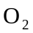 (B)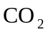 (C)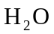 (D)溫度
( ) 4. 下列有關光合作用的敘述，何者正確？
(A)光反應是在葉綠餅的葉綠囊腔中進行 (B)暗反應中的氧是因水解而產生 (C) 葉綠素與水分子均會釋放出電子 (D)光反應會生成ATP以及NADH兩種高能化合物。
( ) 5. 光合作用的產物主要是以何種形式被篩管運輸？ (A)蔗糖 (B)葡萄糖 (C)澱粉 (D)胺基酸
( ) 6. 下列有關呼吸作用的反應與場所配對，何者正確？ (A)克氏循環－－細胞質 (B)糖解作用－－粒線體基質 (C)電子傳遞－－粒線體內膜 (D)形成乙醯輔酶－－細胞質
( ) 7. 綠色植物進行光合作用時，二氧化碳的固定有三個模式，分別是C₃、C₄、CAM，請問下列何種植物屬於CAM ？ (A)大豆 (B)仙人掌 (C)稻米 (D)玉米
( ) 8. 連日豪雨地面淹水，導致蔬菜根部腐爛死亡，其主要原因為何？
(A)根缺氧而不能進行呼吸作用 (B)氣孔關閉使木質部不能運輸水 (C)土壤內的無機鹽被稀釋使根無法吸收 (D)根吸水過多導致細胞脹破而死
( ) 9. 下列有關植物世代交替過程的敘述，何者正確？
(A)配子體減數分裂產生配子 (B)孢子體含有單套染色體 (C)配子體含有雙套染色體 (D)孢子體減數分裂產生孢子
( ) 10. 下列何者不是風媒花常具有的特徵？
(A)花外型小 (B)產生大量的花粉 (C)花粉粒外壁光滑 (D)紅色的花瓣。
( ) 11. 蕨類植物和被子植物的共同性為何？
(A) 孢子體較發達 (B)具異形孢子 (C) 具雙重受精 (D)雄配子具鞭毛。
( ) 12. 植物行雙重受精時：兩個精核 (A)分別與兩個卵結合 (B)分別與兩個極核結合 (C)一個與一個極核結合，一個與卵結合 (D)一個與兩個極核結合，一個與卵結合
( ) 13. 在綠色植物中， 將空氣中的二氧化碳固定於醣分子的過程稱為什麼？
(A)碳循環 (B)CAM循環 (C)卡氏循環 (D)克氏循環。
( ) 14. 在黑暗中發芽的綠豆幼苗會出現下列何種現象？ (A)子葉閉合而胚軸伸長 (B)子葉張開並形成葉 (C)胚軸上端伸直而突出地面 (D)全株綠色且胚軸粗短
( ) 15. 下圖為鬼針草的種子，其種子繖形狀散開，每個種子都帶有小夾子倒鉤，其傳播的方式為： (A)自力傳播 (B)動物傳播 (C)水力 (D)風力
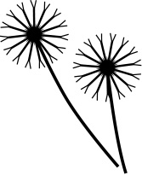

( ) 16. 下圖為甲、乙兩種植物在不同溫度條件下，光合作用效率的變化情形。下列敘述何者正確？
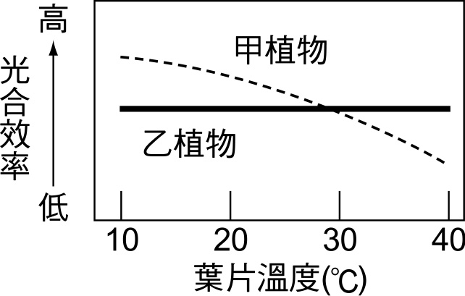
(A)溫度15℃時，乙植物的光合效率大於甲植物的光合效率 (B)溫度35℃時，甲植物的光合效率大於乙植物的光合效率 (C)溫度28℃時，甲植物的光合效率約等於乙植物的光合效率 (D)溫度50℃時，乙植物的光合效率大於甲植物的光合效率
( ) 17. 在暗反應的過程中，需要多少分子的二氧化碳，才能產生一分子的葡萄糖？
(A) 1分子 (B) 3分子 (C) 6分子 (D) 12分子
( ) 18. 下列何者是影響植物幼苗合成葉綠素和葉綠體發育的最主要環境因素？
(A)氧 (B)光線 (C)溫度 (D)水。
( ) 19. 下列有關於代謝作用的敘述，何者正確？ (A)米奇爾的化學滲透原理可解釋胞器產生ATP的機制 (B)克雷伯發現乙醯輔酶在粒線體內膜中被分解為CO₂ (C)卡爾文發現暗反應產生的第一個物質是三碳糖 (D)有氧呼吸過程中以克氏循環產生的ATP最多
( ) 20. 利用顯微鏡測量人體口腔皮膜細胞的大小時，若低倍鏡下所觀察到的視野如下圖，當物鏡由低倍鏡改換為高倍鏡時，則所觀察到的視野應為下列何者？
(A) (B) (C) (D)
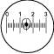 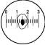 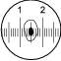 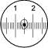 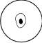

二、多重選擇題(第21~40題 每題2分 答錯倒扣題分1/5)
( ) 21. 菠菜的葉片內有哪些色素參與光合作用？
(A)葉綠素 (B)葉黃素 (C)光敏素 (D)胡蘿蔔素 (E)花青素。
( ) 22. 下列有關胚珠與子房的敘述，何者正確？
(A)花生豆莢內花生的數目，即其子房內胚珠的數目 (B)向日葵花上葵瓜子的數目，即其成熟子房的數目 (C)西瓜內的瓜子數目，即其子房內胚珠的數目 (D)玉米穗上的玉米粒數目，即其子房內胚珠的數目 (E)一串葡萄的葡萄數目，即其胚珠的數目。
( ) 23. 下列有關細胞進行呼吸作用的敘述，何者正確？ (A)酵母菌只會進行無氧呼吸作用 (B)植物細胞在晚上才進行呼吸作用 (C)動物細胞可進行有氧及無氧呼吸作用 (D)所有生物細胞的呼吸作用都是在粒線體內進行 (E)細胞進行有氧或無氧呼吸作用時，都會進行糖解作用
( ) 24. 被子植物世代交替中孢子和配子的比較，何者正確？
(A)都是1n的細胞 (B)都不具有鞭毛 (C)都來自減數分裂 (D)都屬於有性世代 (E)都具有不同細胞型態。
( ) 25. 下列有關光合作用的敘述，何者正確？ (A) C₄植物在葉肉細胞進行卡氏循環 (B) CAM植物在夜晚氣孔張開進行固定 (C) C₃植物進行卡氏循環的第一個產物是三碳物質 (D) C₄植物進行卡氏循環的第一個產物是四碳物質 (E)CAM植物固定的第一個產物是四碳物質

( ) 26. 下列有關光合作用的敘述，何者正確？ (A)光反應主要功能是產生ATP和NADPH (B)暗反應中形成三碳糖和五碳糖皆需消耗ATP (C)電子傳遞鏈釋放的能量用於將H＋以主動運輸送到基質 (D)五碳糖與CO₂結合形成三碳糖 (E)大部分的三碳糖合成五碳糖，少部分合成葡萄糖
( ) 27. 下列有關光合作用的敘述，何者正確？ (A) PSI和PSII的反應中心皆為葉綠素a (B) PSI
和PSII皆可接收水分解所釋出的電子 (C) H＋自葉綠餅的囊腔通過囊狀膜到基質可合成ATP
(D)循環式電子傳遞可產生ATP和NADPH (E) PSI和PSII的反應中心分別為P680和P700。( ( ) 28.下列有關一粒大豆的敘述，何者正確？
(A)幼苗發育具有芽鞘 (B)養分儲存於胚乳 (C)由胚珠發育而來 (D)萌芽時胚芽最先突破
種皮 (E)子葉在種子萌芽後長成葉子。
( ) 29. 下列為克氏循環和卡氏循環的比較，何者正確？ (A)都發生於雙層膜胞器的基質 (B)都有酵素和輔酶參與作用 (C)都有ATP的產生 (D)都會受到溫度影響 (E)都會出現於植物細胞
( ) 30. 種子內哪些部分的遺傳物質完全相同？
(A)種皮 (B)胚芽 (C)胚軸 (D)子葉 (E)胚乳
( ) 31. 下列關於植物行光合作用與呼吸作用比較的敘述，何者正確？
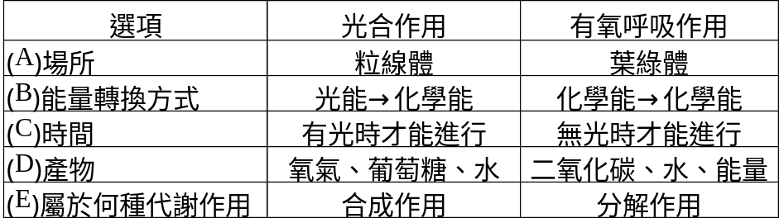
( ) 32. 下列植物構造何者的染色體套數為2n？
(A)蕨的原葉體 (B)子房 (C)花粉管 (D)胚乳 (E)胚囊
( ) 33.下列有關植物胚的敘述，何者正確？
(A)胚是種子植物特有的構造 (B)被子植物的胚是2n的單細胞構造 (C)合子發育為胚囊，再分化為胚 (D)單子葉植物的胚內含有大量胚乳 (E)種子萌發時，胚會產生激素以促進酵素的產生來分解養分
( ) 34. 下列何者為有氧呼吸與無氧呼吸的共同特徵？
(A)都以葡萄糖為原料 (B)都有電子傳遞鏈 (C)都產生相同數量ATP (D)都在粒線體進行反應 (E)都有糖解作用。
( ) 35. 有關光合作用和呼吸作用電子傳遞鏈的敘述，下列何者正確？
(A)光合作用由水提供電子給電子傳遞鏈 (B)呼吸作用由NADH提供電子給電子傳遞鏈 (C)呼吸作用的電子傳遞鏈最後由O₂ 接受電子 (D)光合作用的電子傳遞鏈最後由NADPH 接受電子 (E)光合作用和呼吸作用中的電子傳遞鏈皆為放能反應
( ) 36. 下列哪些特徵是被子植物所特有？
(A)產生異形孢子 (B)產生花的構造 (C)行雙重受精 (D)胚珠外有子房 (E)具有花粉管。
( ) 37. 下列有關有氧呼吸作用的敘述，何者正確？ (A)克氏循環產生的第一個物質為檸檬酸 (B)丙酮酸自細胞質進入克氏循環參與第一個反應 (C)經由電子傳遞可產生NADH及FADH₂ (D)克氏循環需氧氣參與作用並產生水 (E)丙酮酸形成乙醯輔酶的過程會產生ATP

( ) 38. 下列有關被子植物幼苗發育的敘述，何者正確？
(A)市售的豆芽菜是在照光下發育而成 (B)未照光的種子幼苗無法形成葉和葉綠素 (C)雙子葉植物地上型幼苗出土時子葉會隨胚芽出土 (D)雙子葉植物地下型幼苗的頂勾由下胚軸形成 (E)單子葉植物最先突出土壤的是芽鞘。
( ) 39. 下列有關被子植物生殖和發育的敘述，何者正確？(A)蕃茄花的子房內應有多個胚珠 (B)被子植物的繁殖不一定要經過開花 (C)荔枝花的子房內應只有一個胚珠 (D)玉米種子萌發所需的養分主要來自子葉 (E)精核與極核結合形成受精卵
( ) 40. 下列有關種子休眠的原因，何者正確？
(A)胚尚未發育成熟 (B)離素濃度太低 (C)種皮太厚太硬 (D)吉貝素濃度太高 (E)光線太弱。

三、非選題（共五大題20小題 每小題1分 全對才給分）

- 下圖為光合作用中光反應的圖解，請回答下列問題：
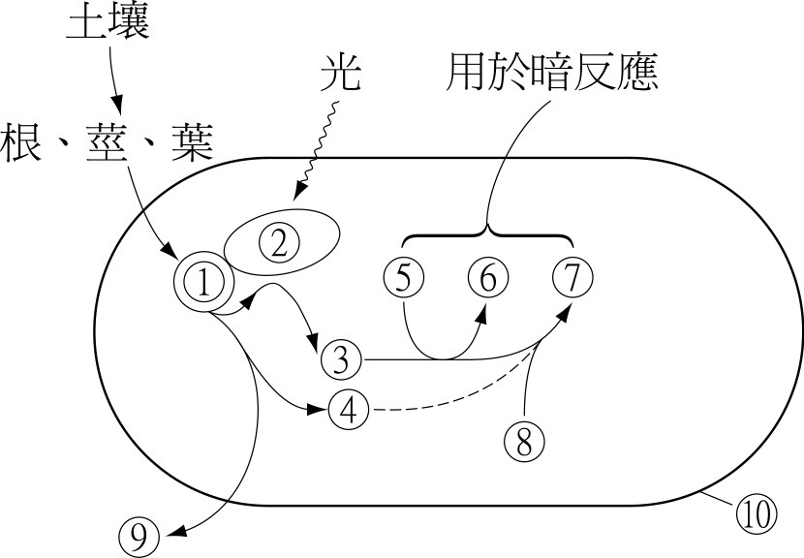
(1) 代號2中的光合色素位於葉綠體何處？
(2) 進入電子傳遞鏈的電子是由何者供應？（用代號回答）
(3) 光反應產生的高能物質為何？（用代號回答）
(4) 進入電子傳遞鏈的電子最後被何者接受？（用代號回答）

- 下圖為被子植物的種子構造圖，請回答下列問題：
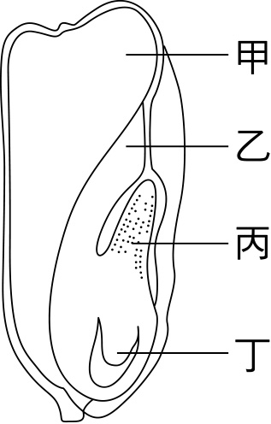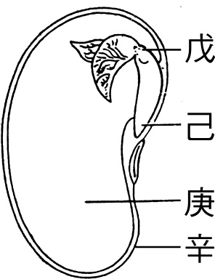
(圖一) (圖二)
(1) 圖(一)中甲的染色體套數為何？
(2) 圖(一)哪些構造屬於胚？（用代號回答）
(3) 圖(二)的種子萌發，最先突破種皮的構造為何？（用代號回答）
(4) 圖(二)的庚構造名稱就是圖(一)的何者？（用代號回答）

- 下圖為被子植物的配子體，請回答下列問題：
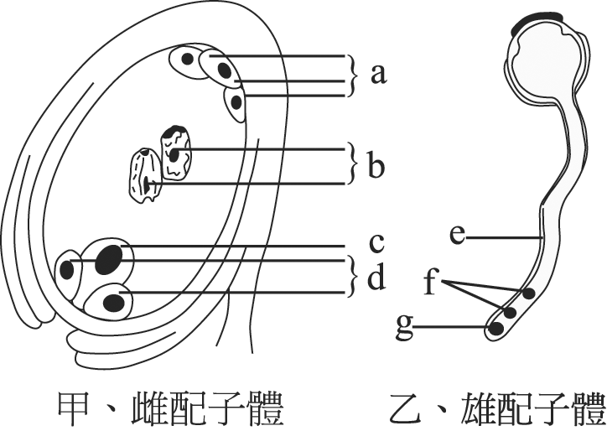
(1) 雌配子體是由幾個細胞構成？
(2) 形成乙的小孢子名稱為何？
(3) 雙重受精是由精核分別和雌配子體的何者結合？（用代號回答）
(4) 胚乳是由哪兩個結合後發育而成？ （用代號回答）

- 下圖為真核細胞行呼吸作用的代謝路徑，甲乙丙丁為反應過程，請回答下列問題：
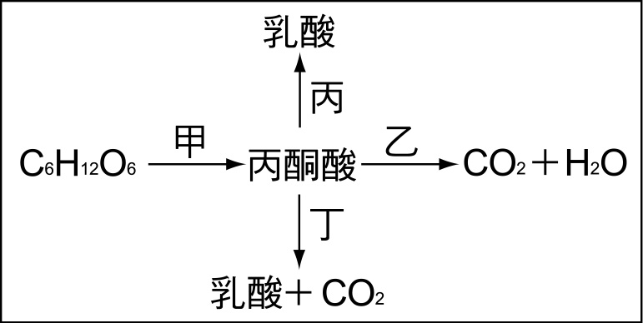
(1) 乙過程在哪一胞器內進行？
(2) 甲過程的作用名稱為何？
(3) 缺氧時植物根細胞進行哪些過程？（用代號回答）
(4) 進行甲和丙過程共可產生多少個ATP？（用代號回答）

5. 下圖為植物世代交替的模式圖，請回答下列問題：
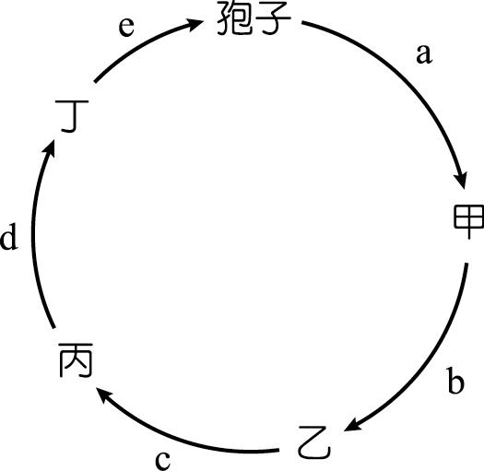
(1) 有性世代的第一個細胞名稱為何？
(2) 校園常見的榕樹個體是世代交替中的何者？（用代號回答）
(3) 哪些構造屬於無性世代？（用代號回答）
(4) 遺傳變異發生在哪兩階段？（用代號回答）
台北市立松山高中96學年度第一學期第二次段考二年級三類組生物科非選答案卷

班級： 姓名： 座號：

1-（1） | 1-（2） | 1-（3） | 1-（4）
2-（1） | 2-（2） | 2-（3） | 2-（4）
3-（1） | 3-（2） | 3-（3） | 3-（4）
4-（1） | 4-（2） | 4-（3） | 4-（4）
5-（1） | 5-（2） | 5-（3） | 5-（4）

台北市立松山高中96學年度第一學期第一次段考二年級三類組生物科
非選答案卷

班級： 姓名： 座號：

1-（1）葉綠囊膜 | 1-（2）2 | 1-（3）67 | 1-（4）8
2-（1）3n | 2-（2）乙丙丁 | 2-（3）己 | 2-（4）乙
3-（1）7 | 3-（2）花粉 | 3-（3）bc | 3-（4）bf
4-（1）粒線體 | 4-（2）糖解作用 | 4-（3）甲丁 | 4-（4）2
5-（1）孢子 | 5-（2）丁 | 5-（3）丙丁 | 5-（4）ce

選擇題答案
1 D | 2 B | 3 B | 4 C | 5 A
6 C | 7 B | 8 A | 9 D | 10 D
11 A | 12 D | 13 C | 14 A | 15 B
16 C | 17 C | 18 B | 19 A | 20 A
21 ABD | 22 ABC | 23 CE | 24 ABDE | 25 BCE
26 ABE | 27 AC | 28 C | 29 ABDE | 30 BCD
31 BDE | 32 B | 33 E | 34 AE | 35 BCE
36 BCD | 37 A | 38 BCE | 39 ABC | 40 AC

